Читайте в этом номере
День Учителя
«Мы из Пензы. Наследники победителей» - участие в региональном проекте
Визит губернатора

мальчишкам и девчонкам, а также их родителям

Уважаемые педагоги! От имени всех учеников нашей школы поздравляем Вас с профессиональным праздником! Великое и благородное слово — Учитель! Ваш труд бесценен, ведь Вы не только даете знания по предметам. Вы учите главному: дружбе, порядочности, милосердию. Вы несёте детям мудрость и доброту! Желаем Вам крепкого здоровья, мира и тепла вашим семьям, теплоты и терпения в общении с учениками, уважения и высокой оценки от коллег!
Школьное объединение «Радуга»

День пожилого человека
День пожилого человека- это день бесконечно дорогих нам людей- наших мам и пап, бабушек и дедушек. Это день человеческой мудрости, зрелости, душевной щедрости- качеств, которыми наделены люди, имеющие за плечами немалый жизненный путь, прошедшие войны и пережившие экономические потрясения.
Как дорог для пожилых людей их праздник, когда наших дедушек и бабушек везде чествуют и одаривают подарками!
Традиция празднования Дня пожилого человека хорошо укоренилась в нашей школе села Ульяновка. В этом году утро 7 октября в МБОУ ООШ с. Ульяновка вновь началось с выставки творческих работ наших дорогих пенсионеров.
Продолжится праздник в Доме культуры, где ученики школы в подарок подготовили музыкальную программу и сладкий стол с горячим душистым чаем.
Очень хочется пожелать всем пенсионерам крепкого здоровья, долгих лет жизни, благополучия их семьям. Пусть бережное отношение к людям старшего поколения станет делом не одного торжественного, праздничного дня, а повседневной обязанностью каждого из нас.

Это нужно не мертвым,
Это нужно живым…

Время стремительно бежит вперед. Стала историей Великая Отечественная война. Уже выросло не одно поколение людей, никогда не слышавших ужасный вой сирен и грохот орудий. 75 лет прошло со Дня Великой Победы. Но не стерлась в людской памяти война. И забыть ее , мы не имеем права. Потому что история — это судьба каждого, кто вынес на себе годы смертельных боев, годы ожидания и надежды, кто каждый день совершал подвиг. Задача школы – всеми доступными средствами сделать всё возможное для того, чтобы эта правда о подвигах вселилась в умы и в сердца подрастающего поколения, осталась там навеки.
В рамках регионального проекта « А мы из Пензы» к 75-летию ВОВ во всех классах прошли уроки памяти. Дети просматривали видеоролики о войне, читали стихи, вспоминали основные события и сражения Вов. Каждый ребенок в начале учебного года начал работу над проектом: «Война в истории моей семьи» или «Мои близкие на войне», на классных часах были представлены уже готовые проекты.

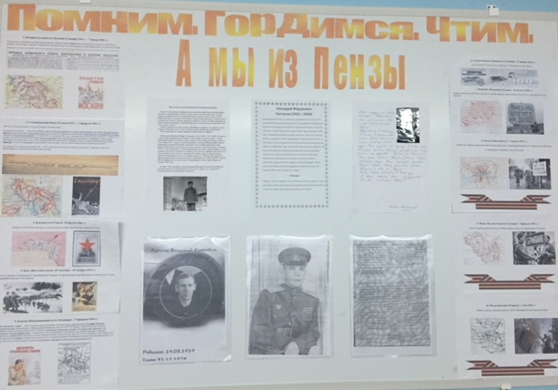

Художественно-эстетическая деятельность в школе

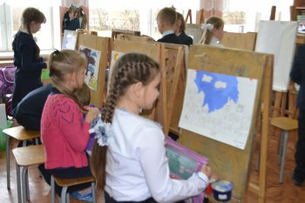

Детство - это наиболееблагоприятный период развития у детей способности воспринимать, чувствовать прекрасное в жизни и искусстве, а также стремление ребенка самому участвовать в преображении окружающего мира по законам красоты. Ребёнок с первых лет жизни неосознанно тянется ко всему яркому и привлекательному, радуется блестящим игрушкам, красочным цветам и предметам. Все это вызывает у него чувство удовольствия, заинтересованность.

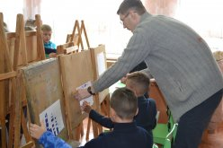
Художественно-эстетическая деятельность специфическая для детей, в которой ребёнок наиболее полно может раскрыть себя, свои возможности, ощутить продукт своей деятельности (рисунки, поделки), одним словом реализовать себя как творческая личность.
В этом учебном году на базе нашей школы открылся филиал Школы искусств р.п. Евлашево по направлениям: музыкальное, художественное. Класс для занятий оснащен всем необходимым, это позволяет детям окунуться в мир искусства и почувствовать себя настоящими художниками и музыкантами.

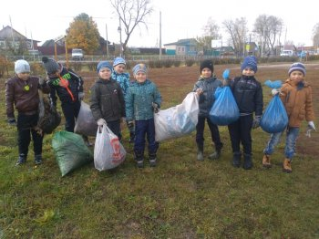
Наведем порядок

Субботник - это прекрасный способ проявить наше желание жить в чистом, красивом мире. Благодаря нашим стараниям 12 октября прошел субботник на территории нашей школы. Учителя со своими учениками вышли наводить порядок на свои участки.

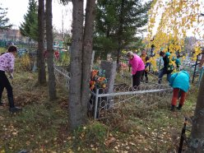
Денёк выдался ясным, солнечным, что способствовало отличному настроению. Вооружившись необходимым инвентарем, ребята и педагоги с удовольствием приводили в порядок территорию. Все трудились с большим душевным подъемом. Кто - то подметал листву, кто – то её сгребал в кучки, кто - то собирал в мешки и относил к мусорке. Уставшие, но с отличным настроением закончили работу.
Все были довольны собой и работой, которую сделали. Все потрудились на славу! Молодцы!!!

В этот же день группа активистов объединения «Радуга» посетили еще и местное кладбище с целью уборки на могилах бывших учителей, работающих в нашей школе. Ребята собрали сухую листву и траву.

В рамках проведения Всероссийского Географического диктанта Мы тоже в строю!
Географический диктант проводится Русским географическим обществом по инициативе Председателя Попечительского Совета Общества, Президента Российской Федерации В.В.Путина ежегодно с 2015 года. Его основной целью является популяризация географических знаний и повышение интереса к географии России среди населения.
В 2019 году Географический диктант состоялся 27 октября.
МБОУ ООШ с. Ульяновка прошла регистрацию площадки проведения Географического диктанта
Центральной площадкой проведения традиционно стал МГУ имени М.В. Ломоносова. На этот раз участники акции собрались в Шуваловском корпусе, где вместе с Президентом РГО Сергеем Шойгу ещё около тысячи человек написали Географический диктант. Модератором выступил известный телеведущий Валдис Пельш, а перед началом Диктанта к его участникам прямо с орбиты, с Международной космической станции, обратился российский космонавт Сергей Прокопьев.
Пожелаем всем участникам удачи!

Золотая осень

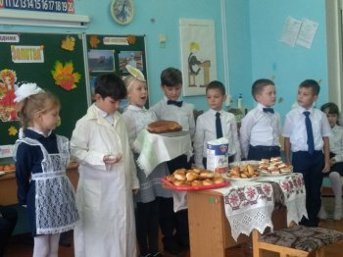

25 октября в начальной школе прошёл праздник «Осень золотая !» Был он веселым и интересным. Участвовали учащиеся1-2 класса. В течение 2-х недель ученики 2 класса активно готовились к празднику: рисовали рисунки на осеннюю тему, изготовляли поделки из природного материала ,учили стихи, песни, инсценировки. Была оформлена выставка творческих работ, даров осени (заготовки на зиму, свежие овощи, фрукты), хлебные изделия, которые приготовили сами родители. Начался праздник с чтения наизусть учащимися коротких стихотворений об осени . Далее праздничное мероприятие продолжили гости –артисты 2 класса. Это « Осень» -Шиндина Дарья и ее сыновья, «Сентябрь»- Сухоруков Савелий, «Октябрь» – Пастухов Никита, «Ноябрь» – Коннов Егор. Сыновья осени провели игры с гостями на осеннюю тематику .Всю праздничную программу можно разделить на три темы «Польза даров осени», «Птицы - наши друзья», «Хлеб всему голова».В конце праздника Осень вручила дипломы участников конкурса поделок « Осенние фантазии!». За увлекательный праздник Осень одарила всех вкусным пирожком и румяным яблоком. Оригинальность исполнения в очередной раз доказала непосредственность учащихся младших классов. Весело и радостно прошло мероприятие! На праздниках не было пассивных слушателей – все дети пели, танцевали, участвовали в различных конкурсах и соревнованиях. Мероприятие прошло успешно. В ходе праздника ведущими удалось достигнуть поставленных задач и цели.

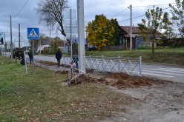
Безопасность детей-наша забота!
В рамках мероприятий направленных на безопасност детей Перед началом нового учебного года подразделения Госавтоинспекции в регионах провели широкомасштабные мероприятия по контролю за эксплуатационным состоянием пешеходных переходов вблизи образовательных организаций.
Обеспечение безопасности детей на дорогах возле школ и детских садов является существенной составляющей в системе предупреждения аварийности с участием несовершеннолетних. Ежегодно на участках дорог, примыкающих к образовательным учреждениям, происходит более 2 тысяч дорожно-транспортных происшествий.
В результате мер, принятых органами исполнительной власти, местного самоуправления и Госавтоинспекцией был установлен пешеходный переход у МБОУ ООШ с.Ульяновка, чему все несказанно рады. Теперь родителям наших учеников и всему педагогическому коллективу не стоит беспокоиться за безопасность наших детей на дороге вблизи школы!

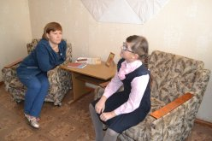
Психолог –друг
В обязанности педагога-психолога входит психолого-педагогическое сопровождение учащихся, педагогов и родителей. Психолог осуществляет психологическую диагностику, проводит развивающие и коррекционные занятия. Он должен поддерживать положительную обстановку и выявить проблему раньше, чем она привела бы к отрицательным последствиям. Некоторые могут сказать, что один человек не сможет повлиять на обстановку во всей школе. Конечно, не всегда психолог в силах охватить весь масштаб работ, но по крайней мере, части ребят он окажет помощь.
Для наших современных детей одних тестов, занятий, наблюдений и даже профилактики не всегда достаточно. Хороших результатов можно достичь, когда ребенок сам пришел со своей проблемой, так как он вам доверяет. Тогда он может доверить свою проблему и у психолога будет больше возможностей помочь ученику. «Психолог –друг» может быть наставником, идти бок о бок до конца обучения, а возможно и в дальнейшей жизни попросит совета.
Так как сейчас век высоких технологий, то интернет стал неотъемлемой составляющей нашей жизни. Социальные сети помогут психологу понять, чем живет ребенок, о чем он думает. Ребенок общается так же с психологом- другом и в «сетях».
В МБОУ ООШ с.Ульяновка был проведен опрос на данную тематику. Ребята много рассуждали, воздержались лишь те, кто никогда не посещал психолога. Говорили, что не каждый раз могут подойти со своей проблемой к родителям, родственникам или друзьям. И очень правильно будет, если в школе будет «психолог- друг», который сможет побеседовать на совершенно любую тему. Учащимся нашей школы повезло, у нас есть такой психолог-друг - это Мурашкина Юлия Алексеевна, которая посещает нашу школу очень часто, организуя беседы как групповые, так и индивидуальные. Детям хочется услышать мнение со стороны, не боясь осуждения и порицания, ответ на заданный вопрос. Ребятам интересно общаться на такие темы, которые они постеснялись бы спросить у педагога, волнующие их на определенном этапе.
Таким образом, весть педагогический коллектив школы считает, что «психолог-друг» может быть более полезен в школьной жизни ребенка, нежели чем просто педагог.

Визит губернатора
Во время рабочего визита в Кузнецкий район глава региона Белозерцев И.А. посетил нашу школу. Он познакомился с работой образовательного учреждения и пообщался с учениками.
«Третий блок, в котором, по проекту, должны быть расположены спортивный и актовый залы, библиотека находится в стадии незавершенного строительства. Окажем содействие в достройке», — отметил губернатор.

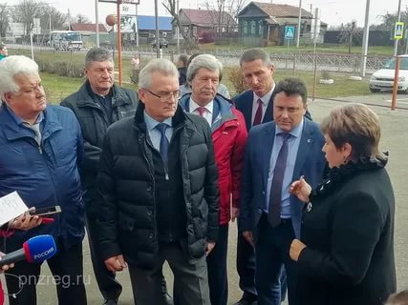

Это огромная радость для нас, поскольку по проекту в этом недостроенном блоке после окончания строительствабудут располагаться спортивный и актовый залы, библиотека, столовая.

.
Газета «Звонок» Гл. редактор Тарасова Т.А. Учредитель Администрация МБОУ ООШ с Ульяновка Адрес : с Ульяновка ул Ленинская 86 поч. инд. 442507 Сверстано и отпечатано в компьютерном классе школы

